ДГ-182, ДГ-183 - ДИСТАНЦИОННОЕ ЗАДАНИЕ ПО ЖИВОПИСИ 2.
Специальность 54.02.01 Дизайн (по отраслям) в культуре и искусстве
специализация «Дизайн графики» по программе углубленной подготовки.
- УЧЕБНОЕ ЗАДАНИЕ(копия) НА 3 НЕДЕЛИ
Выполнить учебную копию с ОДНОГО из образцов,следуя поэтапному методу.
Формат А2. Используемые материалы:ТЕМПЕРА, АКРИЛ, ГУАШЬ, ВАТМАН.

Задачи: натюрморт скопировать по заданному образцу. Выполнить построение, используя правила линейной перспективы. Выполнить светотеневой колористический разбор постановки, показать плановость за счет разницы в касаниях и контрастах, используя разнообразные фактуры и касания кисти. Формат 50/70см.
Этапы ведения живописного натюрморта.
1 учебная неделя
Сделать тональный фор-эскиз. Сделать цветной фор-эскиз. Выполнить композиционное решение натюрморта, расположить основные массы на плоскости. Выполнить построение предметов.
2 учебная неделя.
Скинуть хорошее фото работы (1 ЭТАПА).
Обсуждение ошибок с преподавателем.
Выполнить первую прописку в цвете подмалевок, полупрозрачно. Выполнить светотеневой разбор натюрморта, показать материальность предметов при помощи тональной разницы и тепло холодности, разобрать касания, выделить главное, подчинить второстепенное.
3 учебная неделя.
Скинуть хорошее фото работы (2 ЭТАПА).
Обсуждение ошибок с преподавателем.
Завершение работы над натюрмортом. Доработка живописного натюрморта Расставить акценты, сделать необходимые обобщения света и тени.

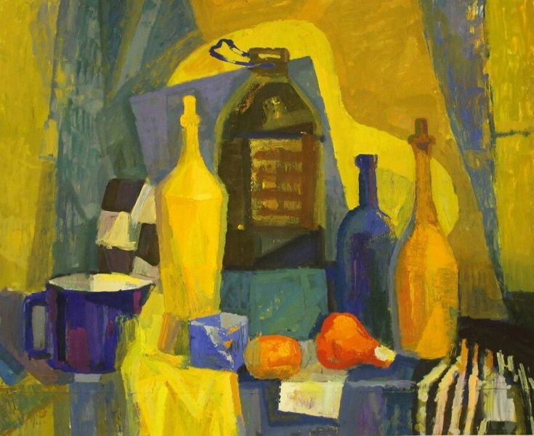
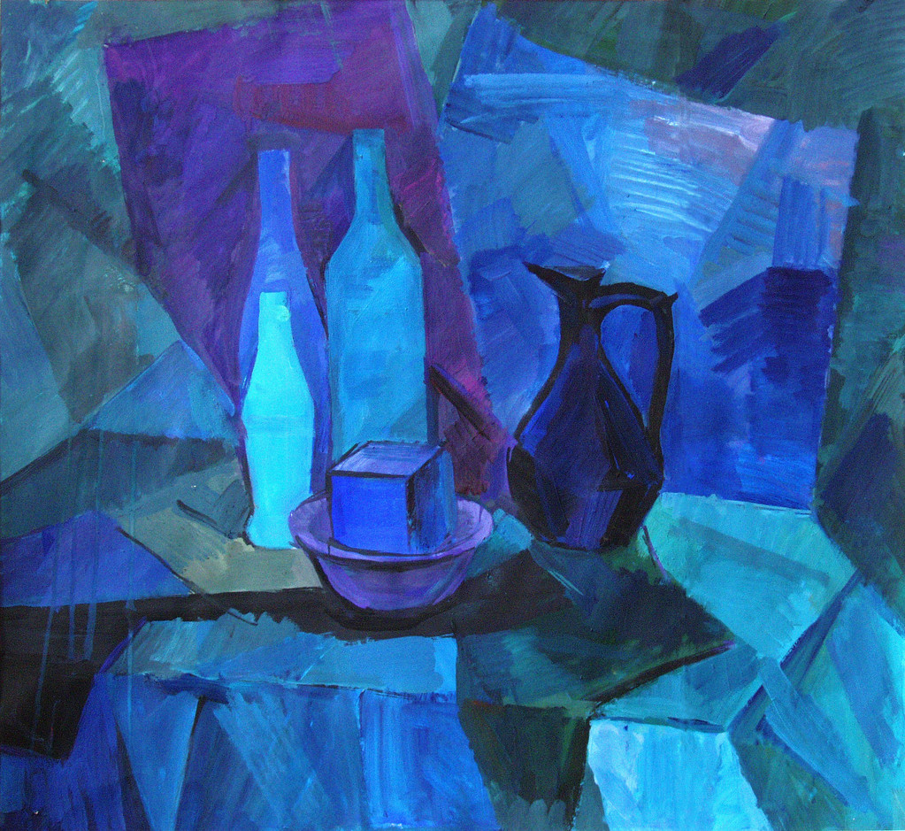
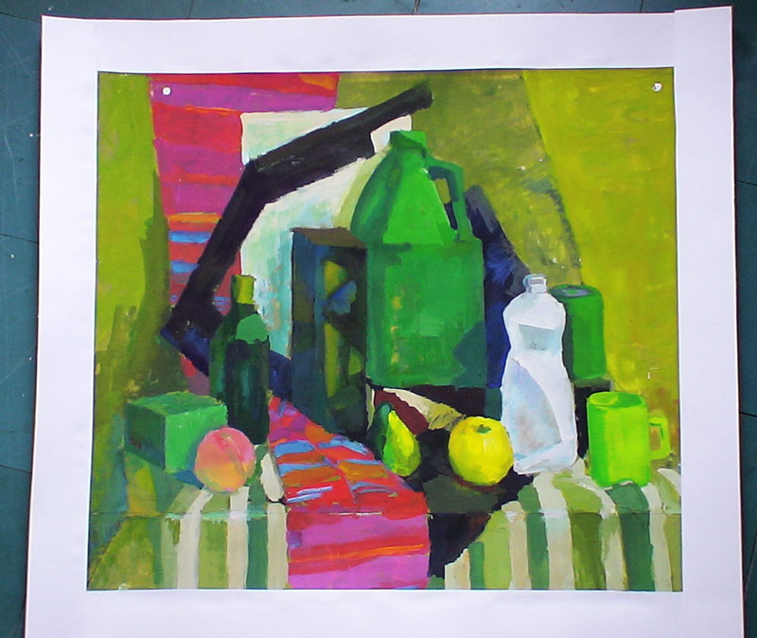
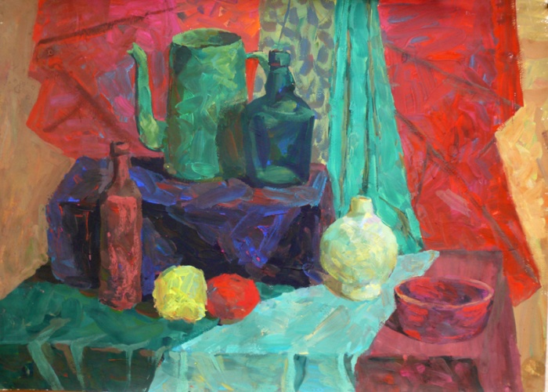
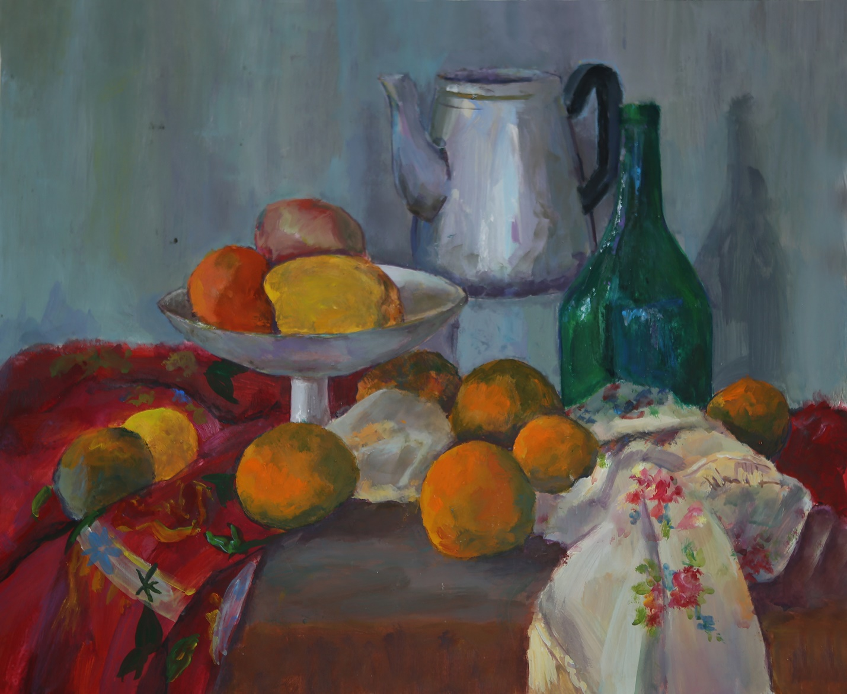

- ДОМАШНЕЕ ЗАДАНИЕ(натурная живопись) ОСТАЕТСЯ ПРЕЖНЕЙ (смотреть задание по живописи 1)

